Protel99教程(2)
首先要先设置一下，去掉讨厌的网格显示
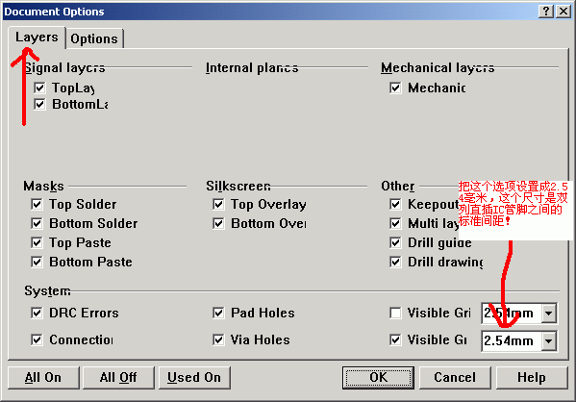
在这里我们利用先前添加好的SCH零件库做一个简单的SCH格式原理图，然后进行自动布线
1.如何调出SCH零件进行并且进行属性设置
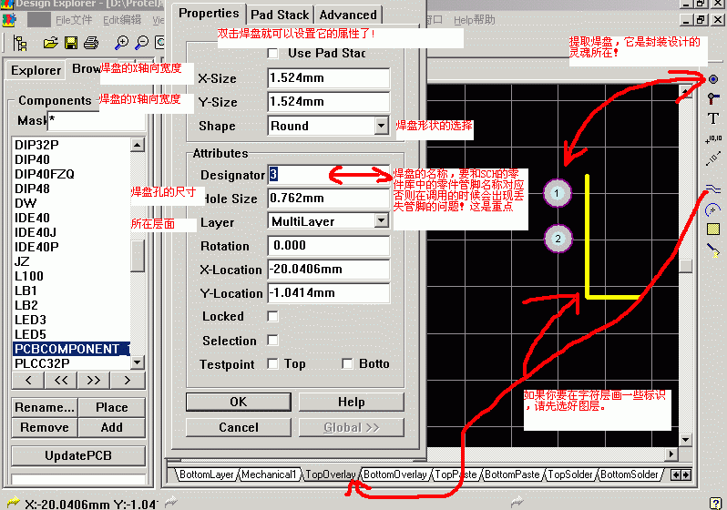
2.如何正确的设置SCH零件的属性
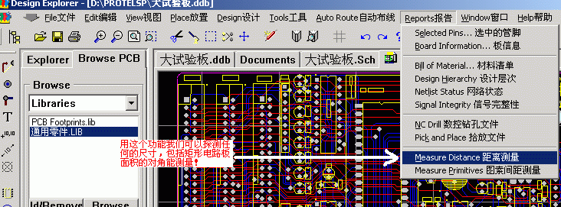
3.一个必须学会的操作，那就是网络标号的使用，SCH可不是单纯的画图板
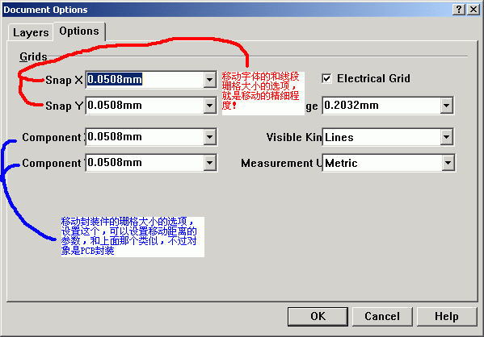
4.电源地的设置，这可是整个电气系统的半边天了
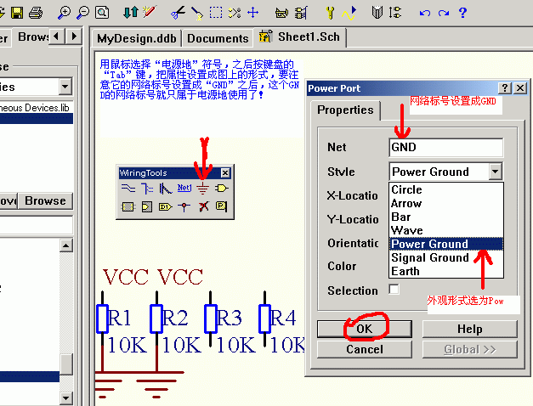
5.连线工具，和网络标号的和网络标号左右一样，更直观一些，属于使用频率很高的工具
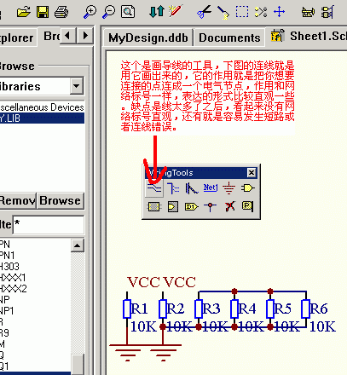
6.到这里我们就已经画好一个简单的电子电路原理图了，它具备了电源、负载、电气连接关系，三个最基本的要素，下面我们来看看如何把它快速的变成PCB电路板！>>

Protel99教程(3)
1.在Documents目录下新建一个*.PCB文件，这样做的目的是要让*.SCH和*.PCB在同一目录下
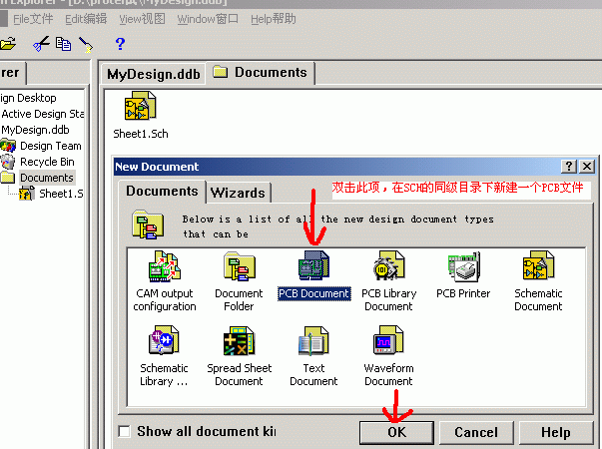
2.添加自动布线要用到的封装库
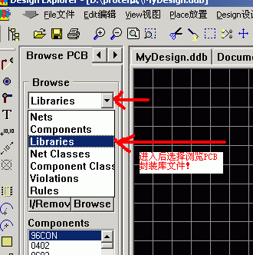 | 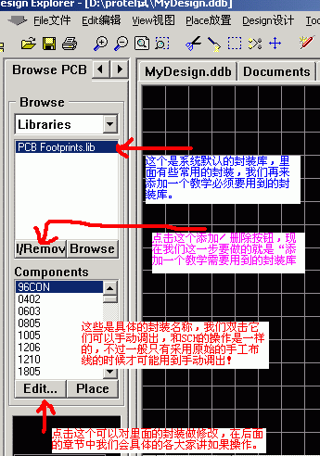
3.添加封装库
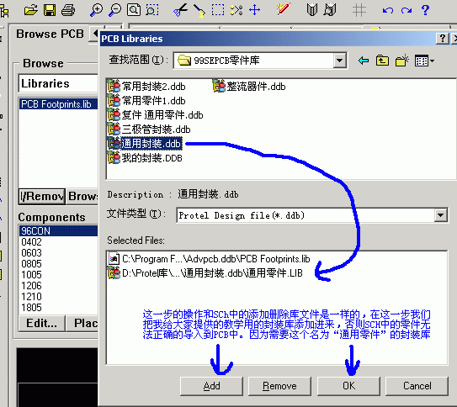
4.这是添加好后的效果
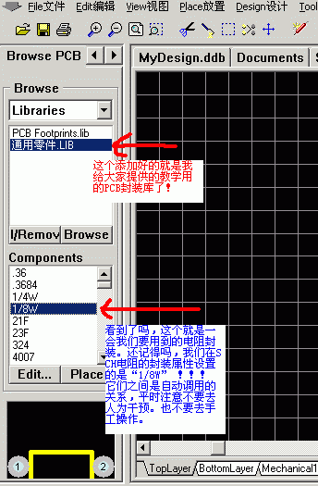
5.一定要把尺寸单位转换一下,英制实在是不爽
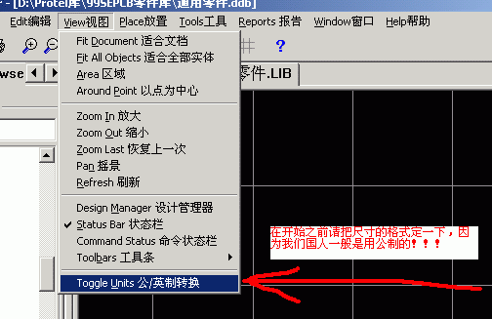
到这里准备工作就做好了,进入SCH到PCB的转变>>

Protel99教程(4)
1.先看看SCH中都有什么零件
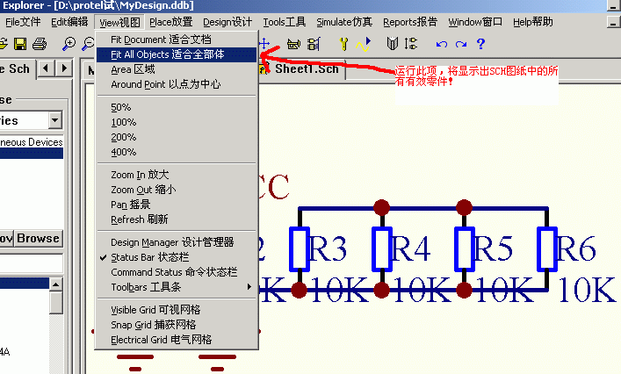
2.就是这个选项了,一个革命性的强大功能
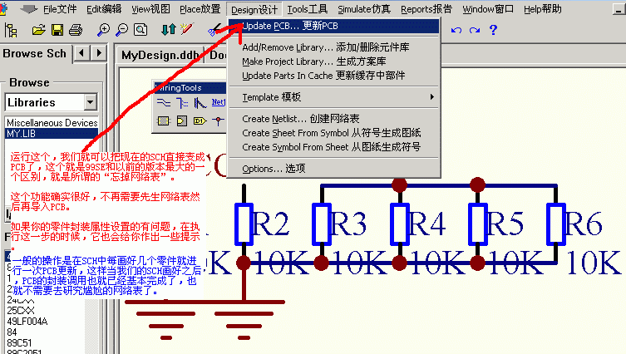
3.注意看一下中文注释
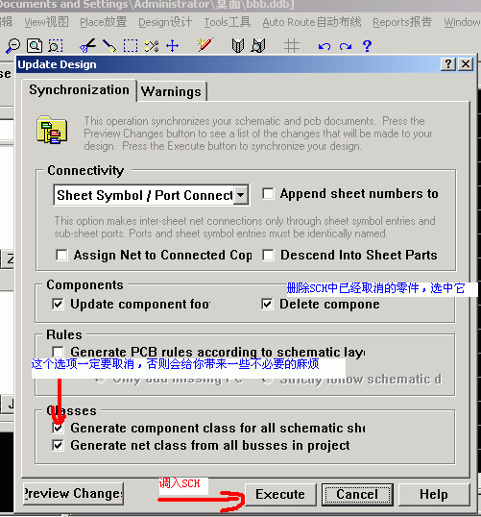
4.如果遇到这个问题,说明SCH的里面还存在小的问题,注意看中文注释
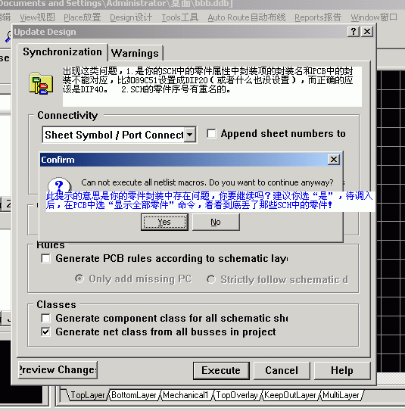
5.这是成功导入后的显示方面的一些技巧
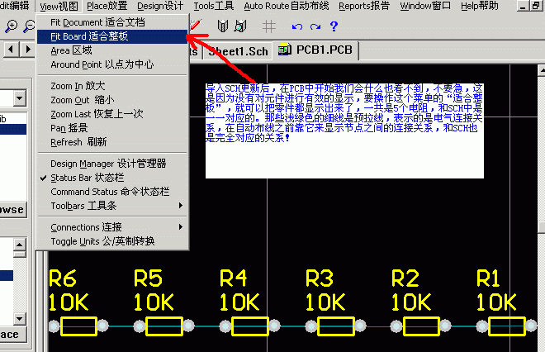
6.一些常用的技巧,补充一点,如要旋转元件的话,只要用鼠标按住元件然后按压键盘“空格键”即可
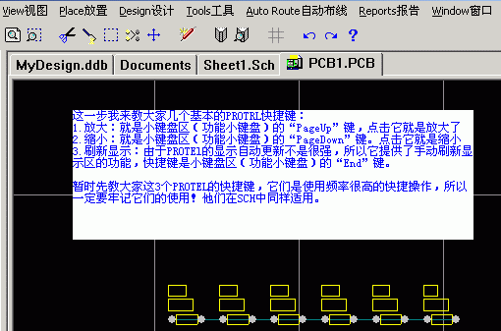
7.画一个PCB的外型框
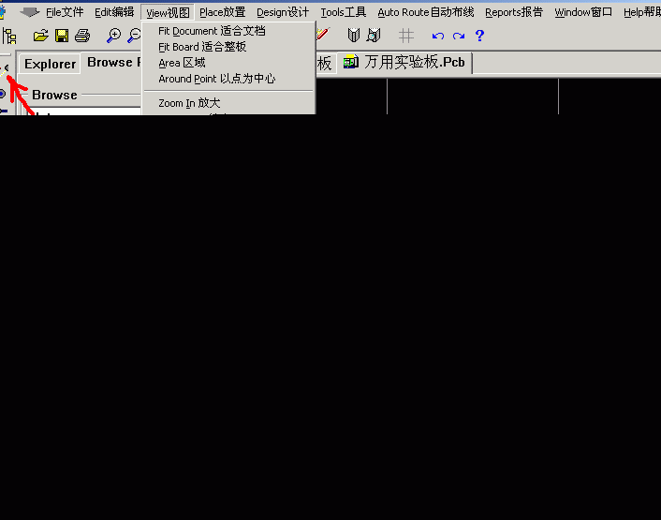
8.做一个自己要的外型框，然后把PCB零件封装移动到里面去
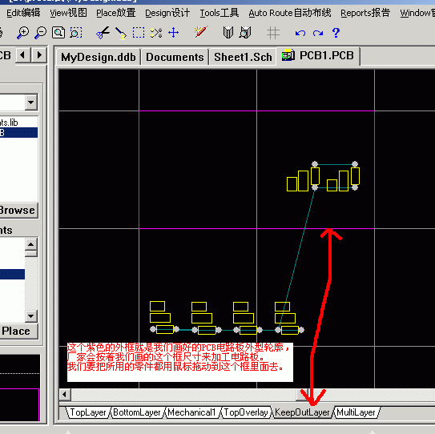
到了这里，我们就可以进入自动布线的操作了>>

Protel99教程(5)

终于到自动布线啦!
1.可以先看看尺寸是不是合适
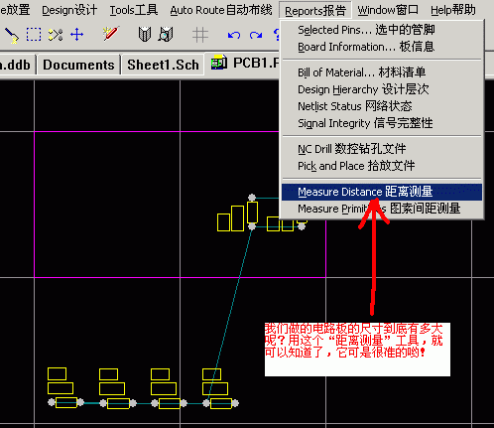
2.对元件进行一下布局,就是用鼠标拖动元件而已,键盘的“空格键”负责翻转元件
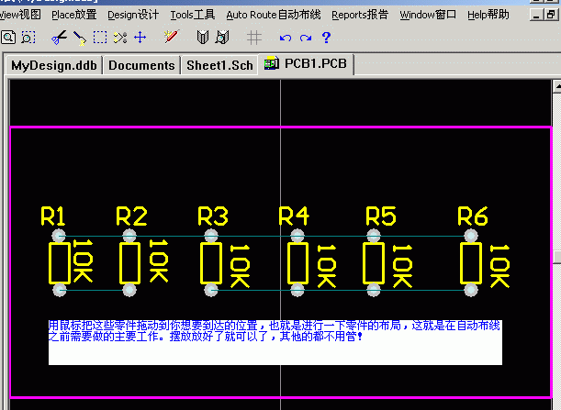
3.自动布线之前要校验一下，看看是不是有错误！
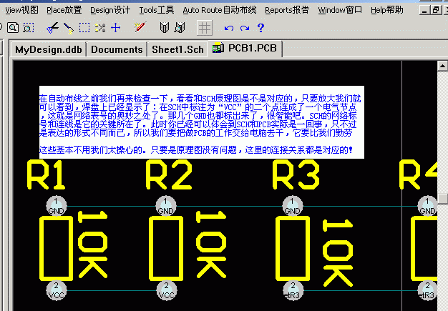
4.可以开始自动布线了
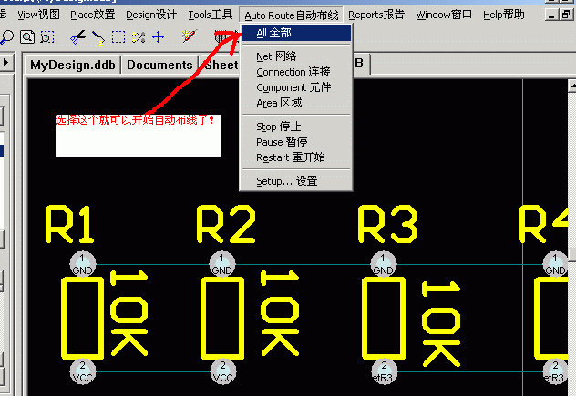
5.这是自动布线之前的最后一步
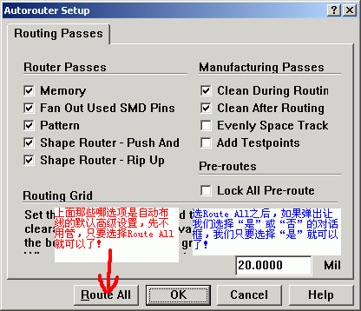
6.自动布线完成了，到这里你已经完成了对PROTEL99SE的一次快速穿越！
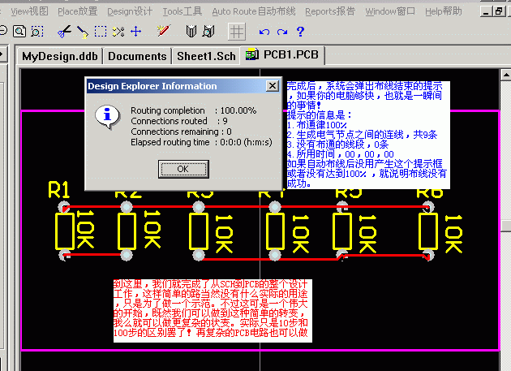
下一步我们来看看SCh零件库中零件是如何创建出来的，用系统自带的零件库就是二个字“不爽”
学会自己做SCH零件才能玩的随心所欲
学会自己做PCB封装我们才能纵横四海

Protel99教程(6)
做SCH零件了，很关键的一步，自力更生才可能走得更远！
1.先来打开SCH文件，选中教学提供的那个SCH零件库，然后选编辑，进入SCH零件编辑器
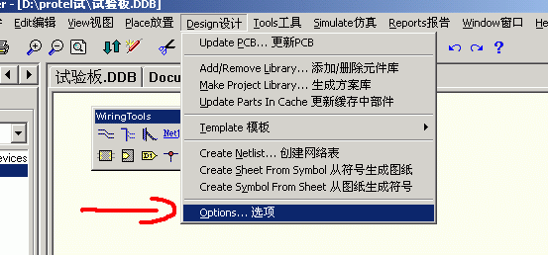
2.在这个现有的库中新建一个SCH零件
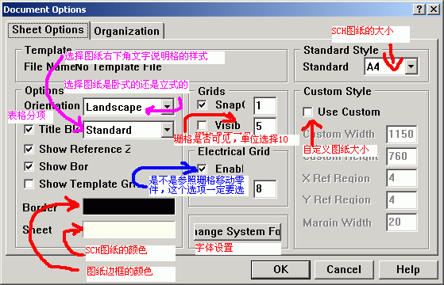
3.先以做一个SCH电阻零件为例子说明一下，请注意看图中所有的中文注释！
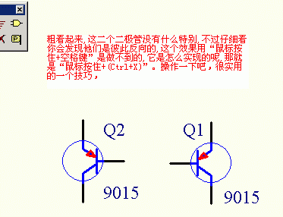
4.要注意SCH零件的管脚的电气连接有效点是有讲究的！仔细看一下下面这个图，注意看中文注释！
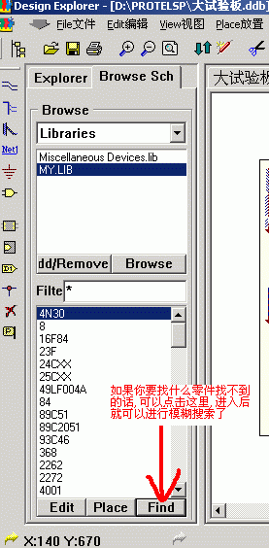
5.用这个方法可以给零件库中的零件改名字
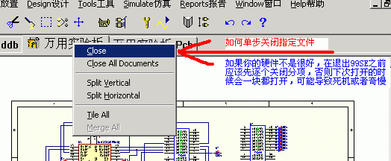
6.最后是保存你的所有劳动成果，要提取的你的新零件需要重新启动PROTEL99SE
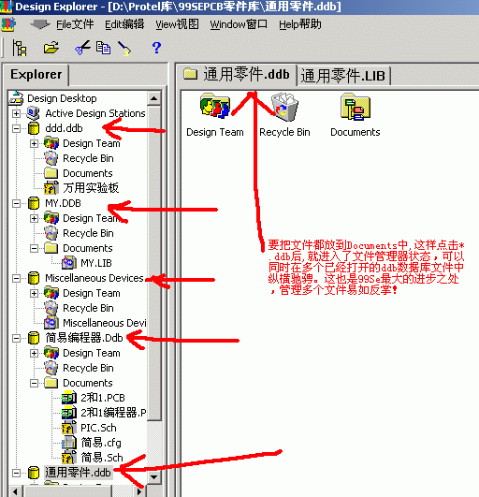
到这里，我们已经学会了如何来做SCH零件了，下面我们再来看看如何做一个PCB封装>>

Protel99教程(7)
1.打开在前几课已经做过的PCB，选择那个我给大家提供的封装库，然后按着图选择编辑按纽就进入了PCB封装编辑器
2.先把制式转换一下，改为公制
3.新建一个PCB封装
2.
4.之后会出现这个对话框，是一个傻瓜精灵，选择取消，因为我们要做一个完全属于自己的封装
5.注意：在做之前一定要把封装的起始位置定位成绝对中心，否者做好后的封装无法正常调用！
6.如果对默认的封装名不满意，就需要改一个自己喜欢的
7.这个是用来设置网格的标准，属于是个人喜好问题
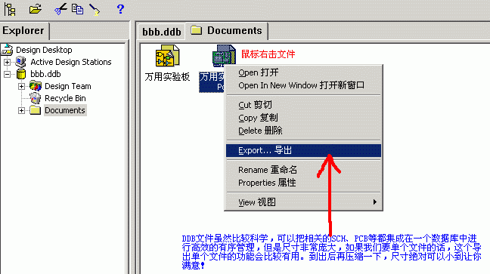
8.这个就是执行上一步后的对话框
X

9.可以开始做封装了，注意哪些中文注释，核心问题就是焊盘的名称，但愿你还记得做SCH零件的重点>>
10.用这个功能可以知道我们做的封装的尺寸是不是精确的
恭喜恭喜! 到这里， 你已经学会了PROTEL的基本操作，剩下的是一些的特殊技巧和高级设置了>>

Protel99高级设置和操作技巧(1)
1.看看如何对SCH的操作环境做一下合理的设置：
2.这是对一些单方向3脚零件的反转技巧操作
3.PROTEL本身也带有非常丰富的元件库，现在我们来看看如何来自动搜索出这些零件
5.关闭PROTEL99SE时的技巧，如果你的电脑配置一般，分步的关闭可以避免死机和丢失你的成果
关键操作是鼠标右键>>Close
6.这是科学管理文件的典范,如果你的内存不是非常大,注意不要打开太多的并行任务
7.文件做好后你会发现DDB的文件个头很大,同时你可能最需要里面的部分文件,如何做呢?那就是先导出然后再用压缩软件压缩!

Protel99高级设置和操作技巧(2)
1.这是一个很有用的功能,请注意看那些白色的线!
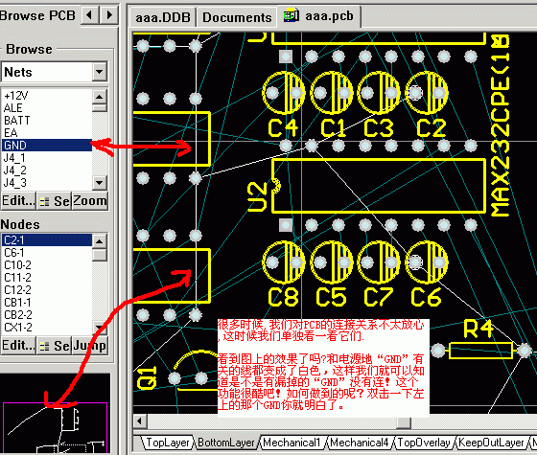
2.变白的方法
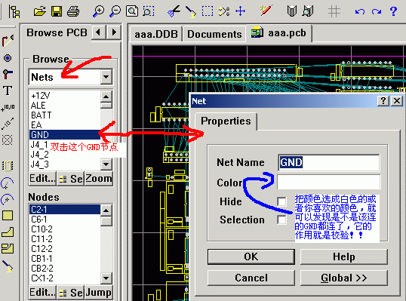

仔细看这里,我们将学会做给PCB补泪滴的具体操作
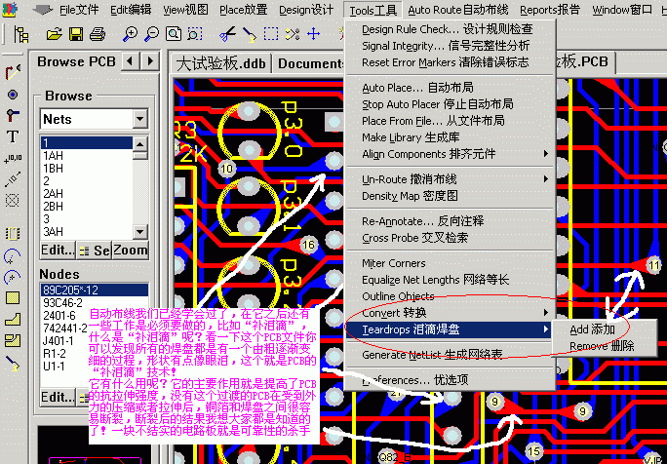

这里我们可以知道给PCB做覆铜是多么的简单
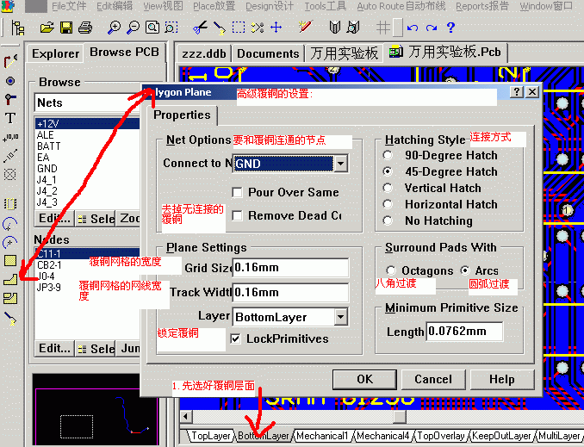

让我们打印出中空的焊盘,这是一个关于热转印支PCB板的操作
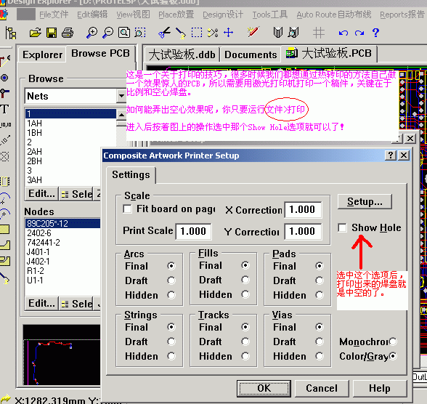

在PCB中如何找到我们要找的封装
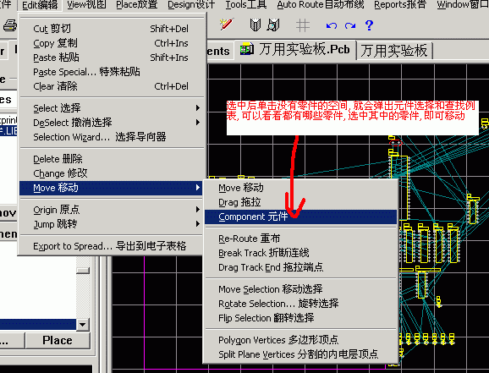
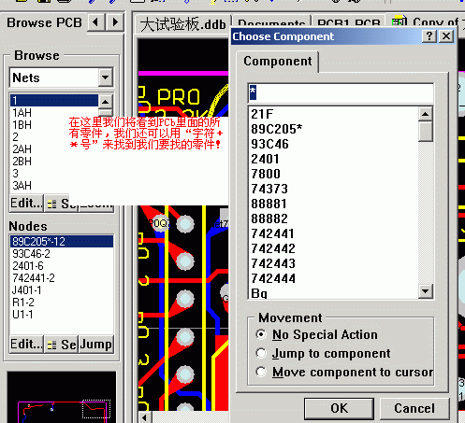

在PCB文件中加上漂亮的汉字
在PCB文件上面加上汉字一直都是很多网友比较感兴趣的事情。PROTEL早期的版本加汉字比较困难,99SE改变了了这一点。不但可以方便的加上汉字,加上照片也没有问题,加照片的方法稍后再讲，下面先来看看加汉字的具体方法：
第一步：安装好PROTEL99SE，运行主菜单下的“放置>汉字”
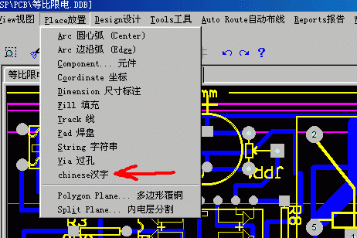
第二步：在弹出的菜单中进行相应的设置：1设置要输入的汉字，2设置汉字所在的层，3设置字体和字号大，4小选择文字为空心的还是实心的效果，5设置好以后确定，这样系统就已经记下了你的设置，以备随时调用。
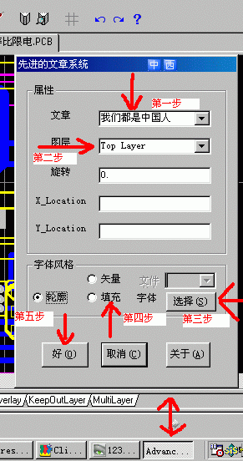
第三步：此时再次运行主菜单下的“放置>汉字”，把鼠标停在要加汉字的地方几秒，就会出现你刚才设置好的汉字的虚影，此时点击鼠标左键会将汉字定位，点击右键则会取消此次操作。
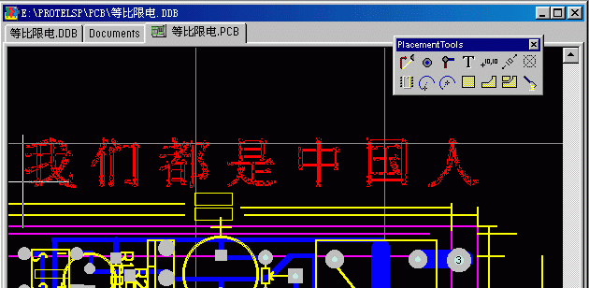
到这里，设置的方法大至已经讲完，希望大家都能轻松的把自己的PCB作品加上漂亮的汉字。让在PCB上面不再只是高手的密技，下面是二个实际效果，一个是虚线的效果，一个是实线的效果。只是一些效果演示，层是乱设置的，只为说明原理，望各位兄台不要见怪：
